**Задание 1**

* Написать компонент, отображающий форму: ID:
* При нажатии кнопки компонент обращается по адресу <https://jsonplaceholder.typicode.com/posts/:id>.
* Также компонент обращается по адресу <https://jsonplaceholder.typicode.com/users/:userId>, где userId получен из предыдущих данных.
* Показать экране: из post - поля title и body, из user - поля name, email.

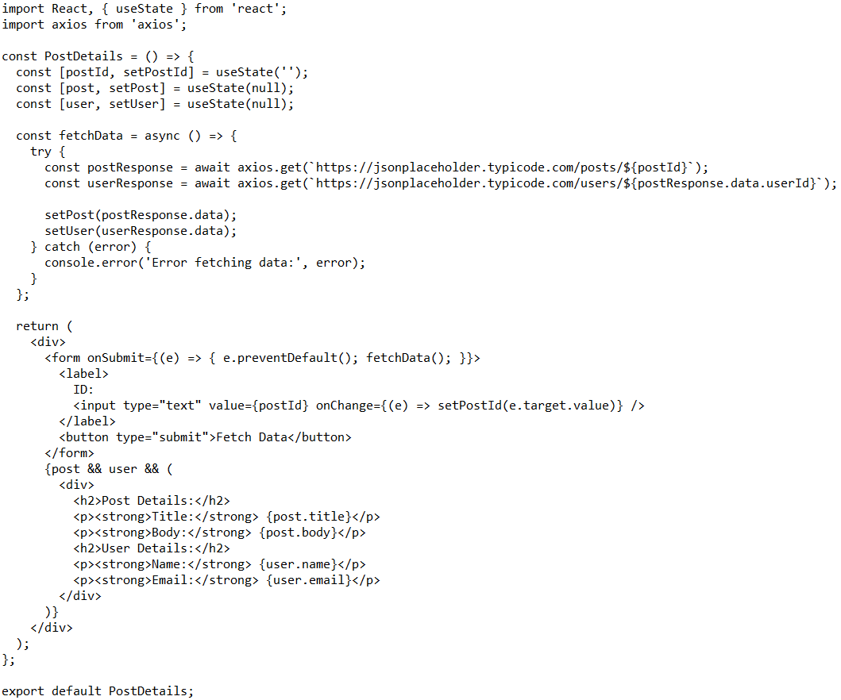

**Задание 2**

* Склонировать [репозиторий](https://github.com/dmitryweiner/mini-chat-server), запустить сервер.
* Из форм, [написанных ранее (логин и регистрация)](https://dmitryweiner.github.io/web-lectures/React%20-%20Form%20validation.html), отправлять запросы:
* Регистрация: POST /user

{ "nickname": "test", "password": "123" }

* Логин: POST /auth

{ "nickname": "test", "password": "123" }

* После успешной регистрации перенаправлять на логин. После успешной авторизации перенаправлять на / (Home).

*Перед началом*

клонировать: git clone https://github.com/dmitryweiner/mini-chat-server.git

перейти в директорию с клоном (bash): cd mini-chat-server

npm install

npm start: запуск

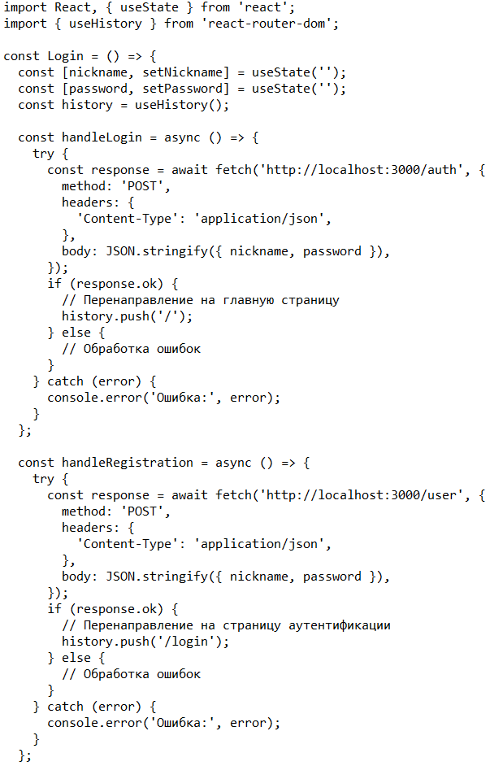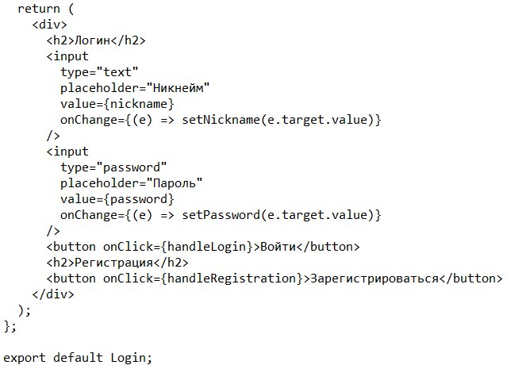

**Задание 3**

* Сделать роуты для своих лабораторных по реакту (чтобы все странички с лабами открывались каждая по своему адресу)

либо

* Сделать роуты для форм из прошлой лабораторной про [валидацию форм](https://dmitryweiner.github.io/web-lectures/React%20-%20Form%20validation.html).

/login - <LoginForm />

/registration - <RegistrationForm />

/ - <Home />

* При вводе несуществующих адресов веб-приложение переходит на /.

